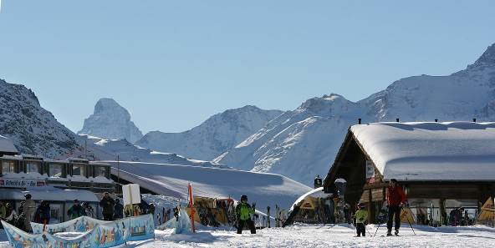

Programm Skitag Rotary Club Zermatt / Saastal vom 27. März 2012 in Grächen

Individuelle Anreise nach Grächen per Auto oder Bahn/Bus

10.00 Uhr Talstation Luftseilbahn Hannigalp

Bezug der reservierten Tageskarten an der Kasse der Gondelbahn Grächen – Hannigalp

10.15 Uhr Kaffee im Bergrestaurant Hannigalp
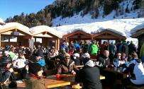
11.30 Uhr Apero in der Stafelbar
(bei der Talstation der Sesselbahn
Stafel – Seetalhorn)

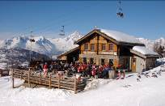
12.15 Uhr Mittagessen im Restaurant Hannighüsli
(50 Meter oberhalb der Bergstation der
Gondelbahn Grächen-Hannialp)

17.00 Uhr Ausklang an der Night & Day Bar

